FONDO PER IL SOSTEGNO ALLA LOCAZIONE 2004

Procedura di installazione

Scaricare tutti i files di installazione su una directory vuota (ad esempio C:\Installa_SostLoc2004).
Posizionarsi, attraverso Risorse del Computer, sulla directory in cui sono stati scaricati i files e fare doppio click sul file SETUP.EXE

Attenzione : Prima di eseguire il file SETUP.EXE, chiudere tutte le altre applicazioni.

A questo punto inizia la procedura di installazione:

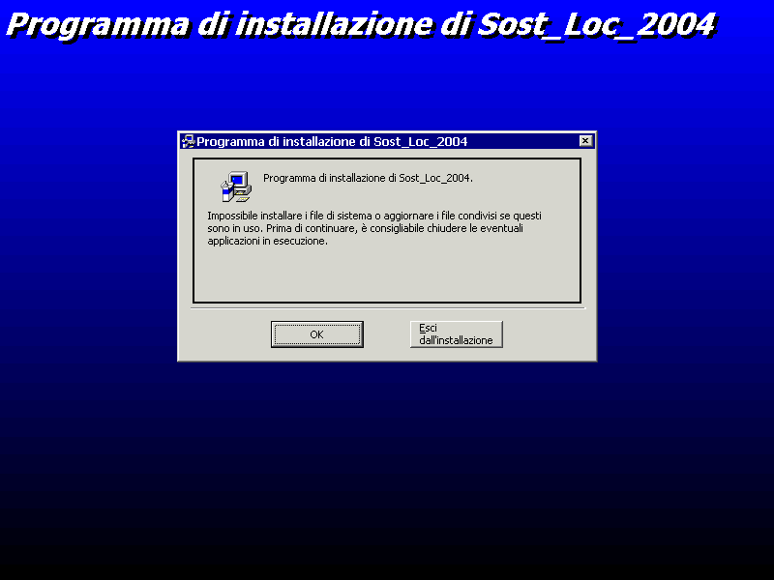Cliccare su Ok.

Se la procedura di installazione non si dovesse attivare, presentando una videata di questo tipo:
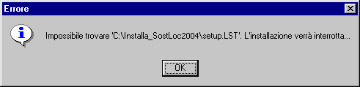
si deve verificare che esista effettivamente nel percorso indicato, un file SETUP.LST di circa 12 KB
- se il nome del file differisce (es. SETUP.LST.TXT) rinominarlo opportunamente;
- se il file è mancante del tutto, riscaricarlo da extranet utilizzando il tasto destro del mouse come indicato nella pagina di scarico.
Se l’installazione è iniziata correttamente, proseguire come indicato di seguito.

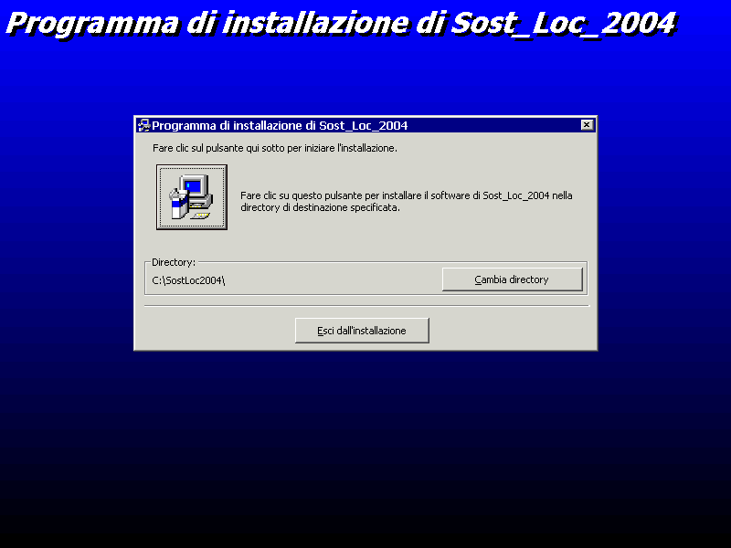

L'installazione creerà una cartella denominata C:\SostLoc2004.
NON CAMBIARE IL NOME PROPOSTO DAL SISTEMA.

Fare click sul tasto in alto a sinistra.

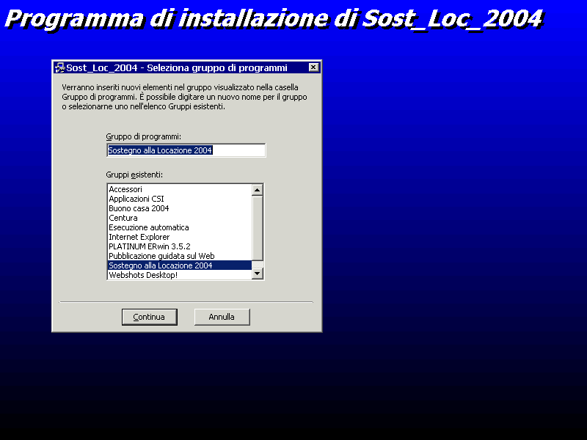

Mantenere le impostazioni proposte.

Cliccare su Continua.

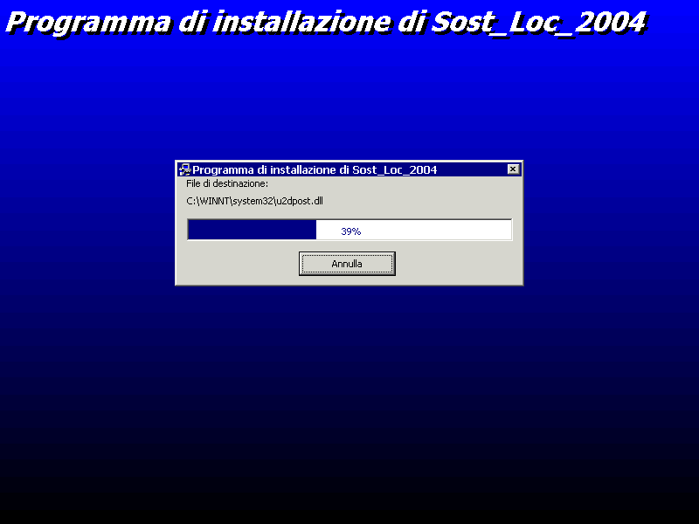

Il programma procederà all'installazione dei file necessari.

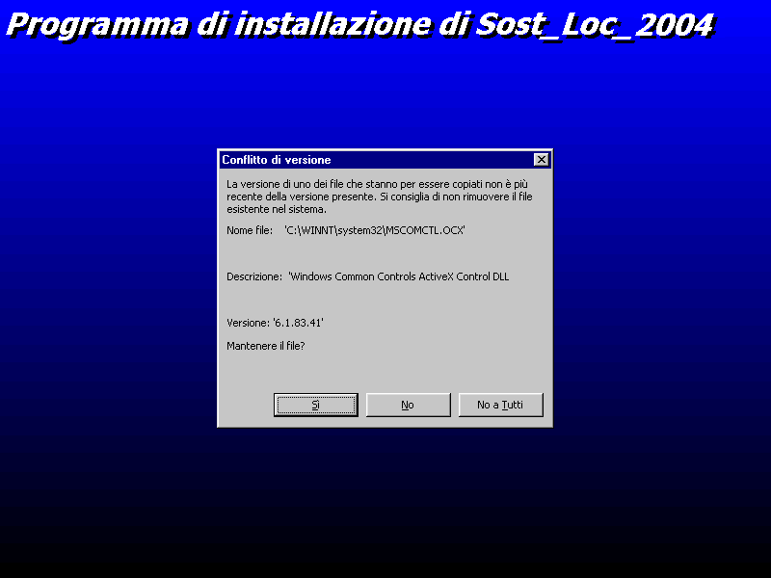

In questa fase, è possibile che in base alla configurazione del PC, il sistema possa riscontrare versioni diverse di alcune librerie (file .DLL) e chieda se mantenere o meno quelle esistenti.

Per mantenere i files esistenti cliccare su Si.

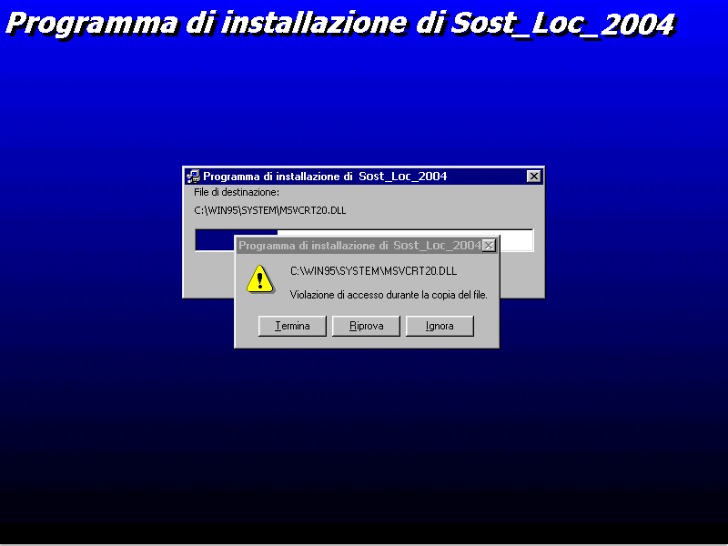

Potrebbero verificarsi errori di violazione o di registrazione in quanto alcuni files sono sempre utilizzati dal sistema.
In questo caso cliccare su Ignora.

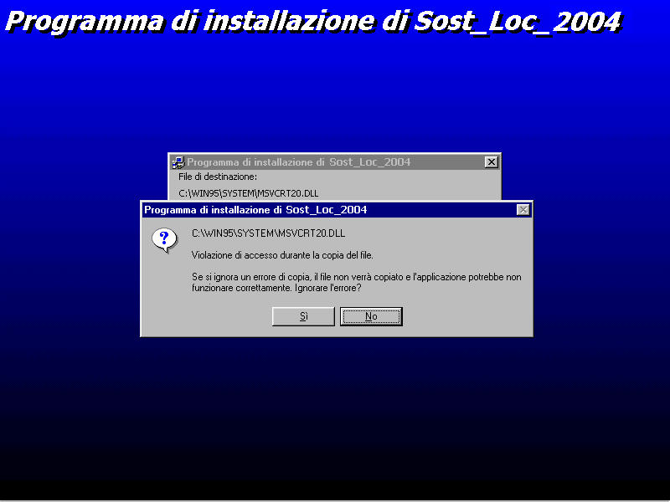

Se viene presentata una finestra di questo tipo, cliccare su Si.

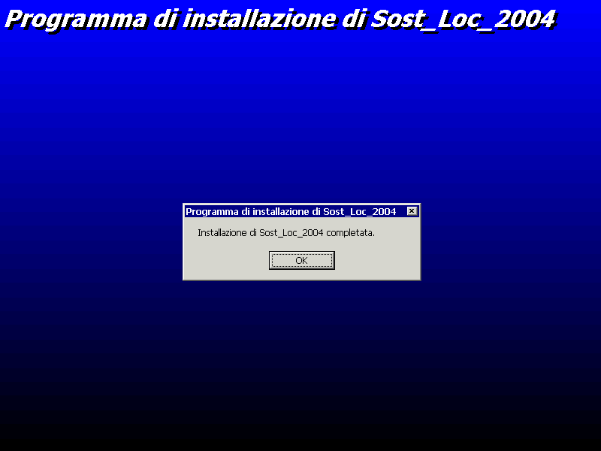

A questo punto l’installazione è conclusa.
Cliccare sul tasto OK.

Nel menù Programmi è stata aggiunta la voce Sostegno Locazione 2004.

